Отчет по прохождению метакурса

Предмет: архитектура компьютеров

Комаров Владимир Артемович

Содержание

# 1 Цель работы

Пройти метакурс по операционным системам и получить необходимые знания для работы с markdown и bash.

# 2 Задание

Пройти все 3 модуля в метакурсе, получить сертификат.

# 3 Выполнение лабораторной работы

## 3.1 Прохождение первого раздела метакурса:

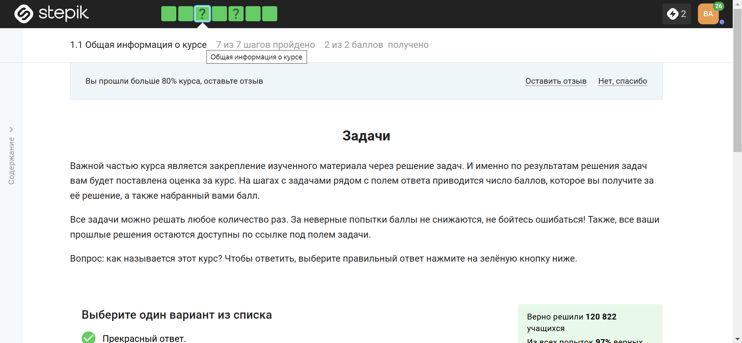

Рис. 1: 1 этап

## 3.2

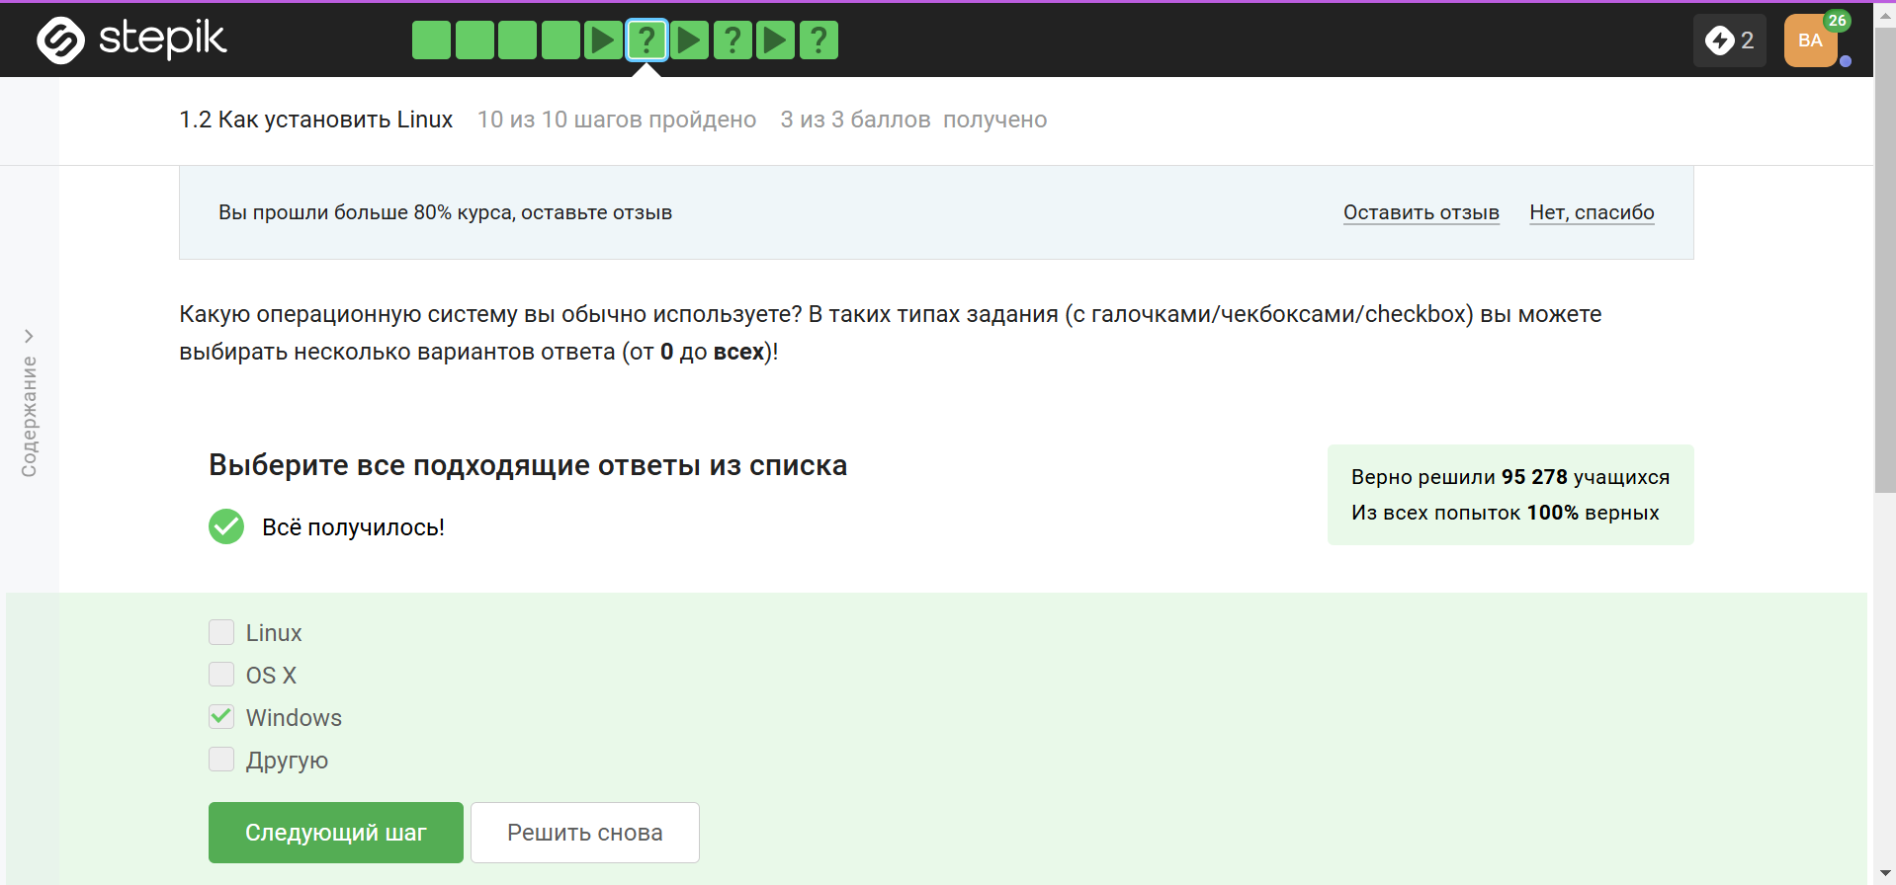

Рис. 2: 2 этап

## 3.3

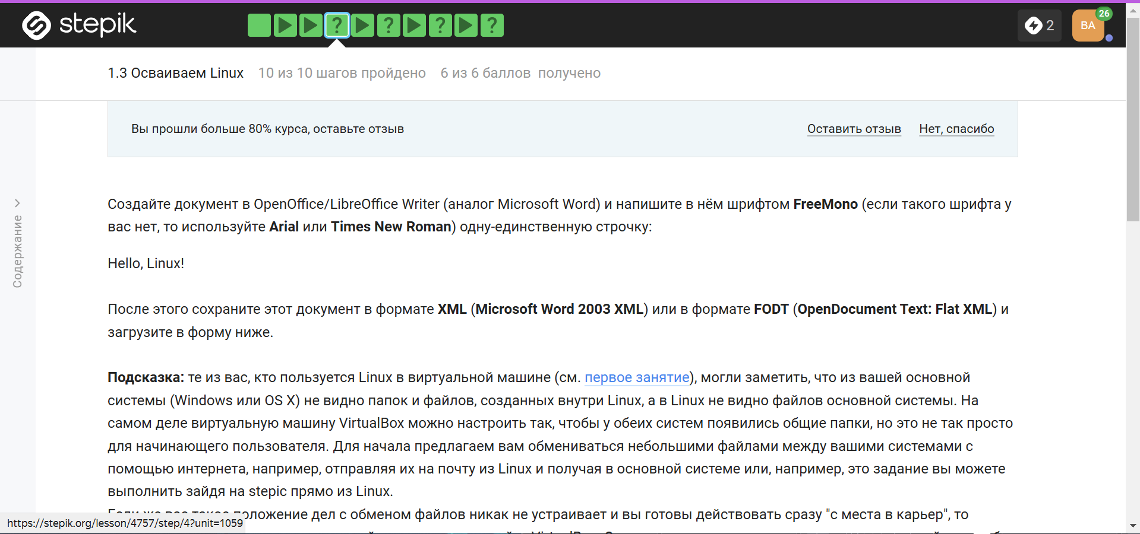

Рис. 3: 3 этап

## 3.4

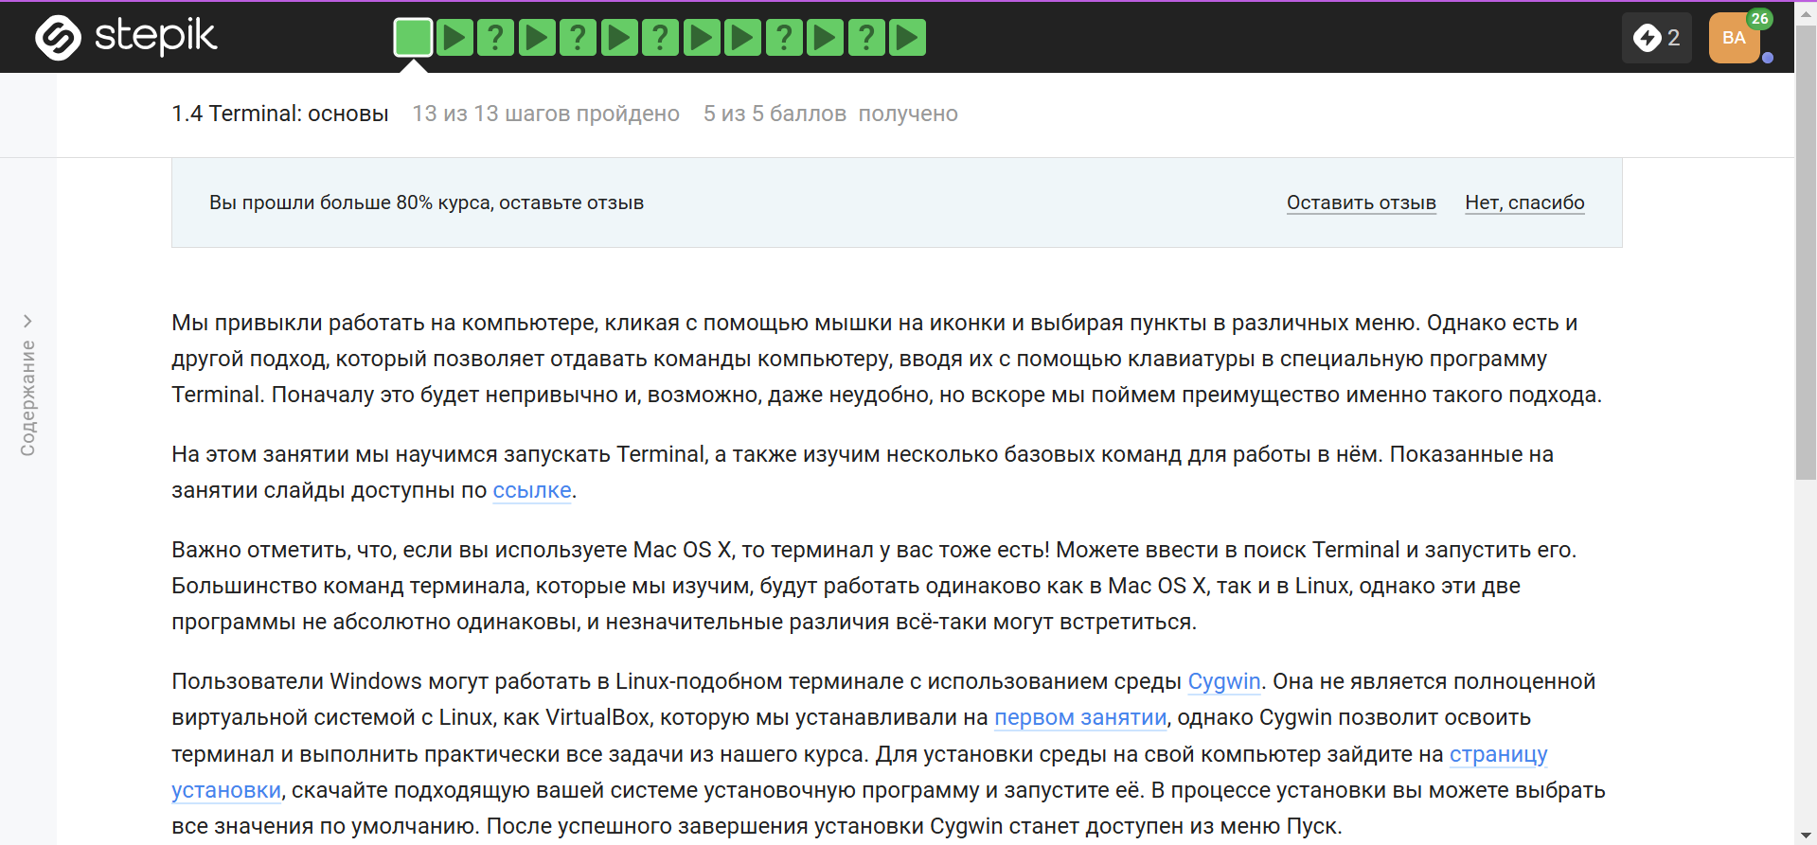

Рис. 4: 4 этап

## 3.5

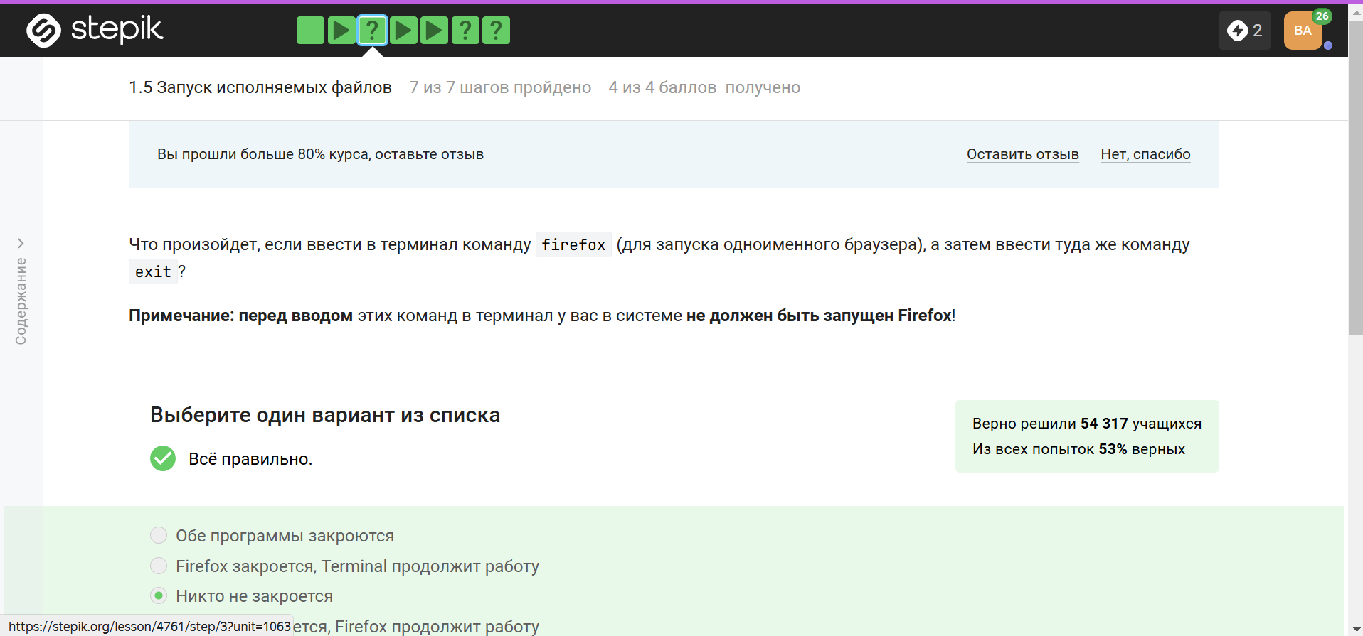

Рис. 5: 5 этап

## 3.6

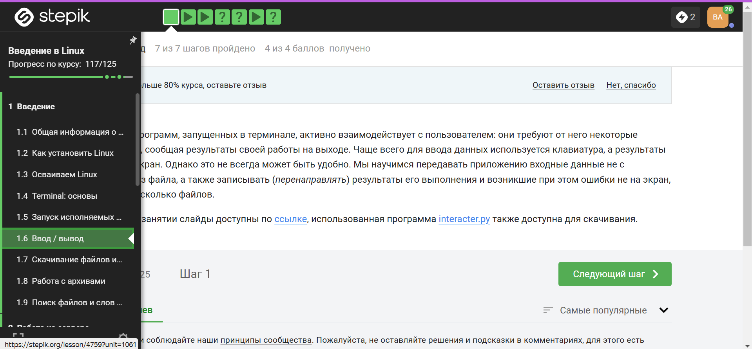

Рис. 6: 6 этап

## 3.7

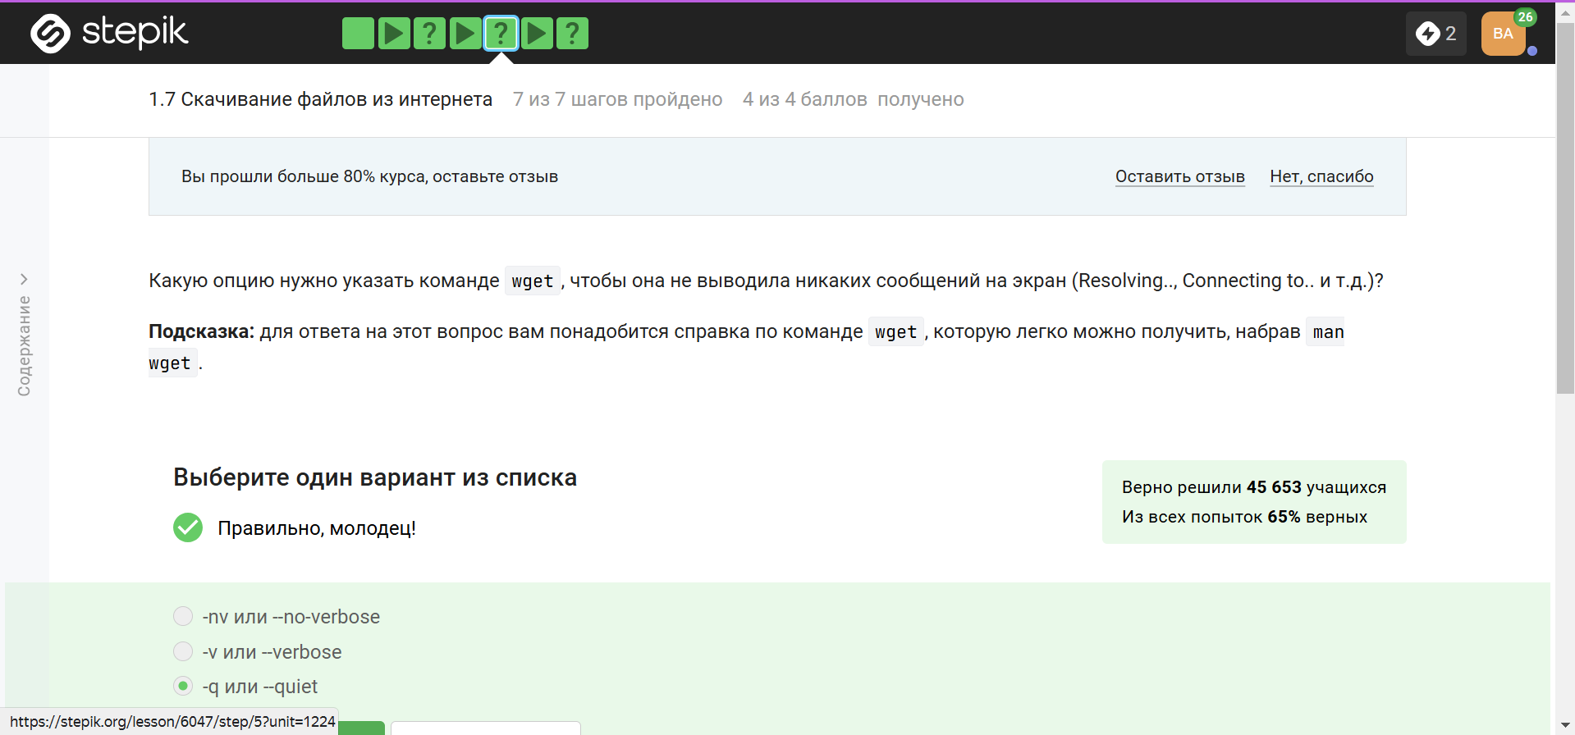

Рис. 7: 7 этап

## 3.8

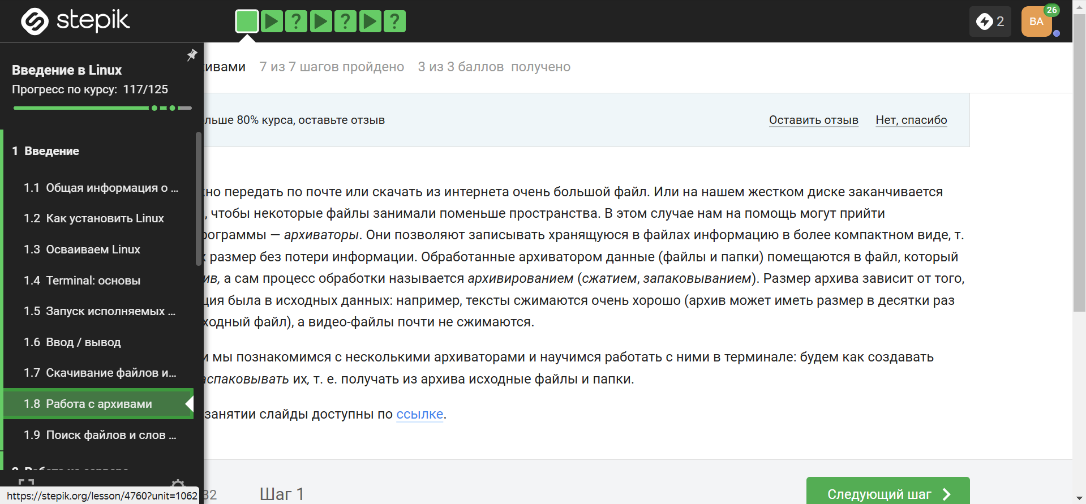

Рис. 8: 8 этап

## 3.9

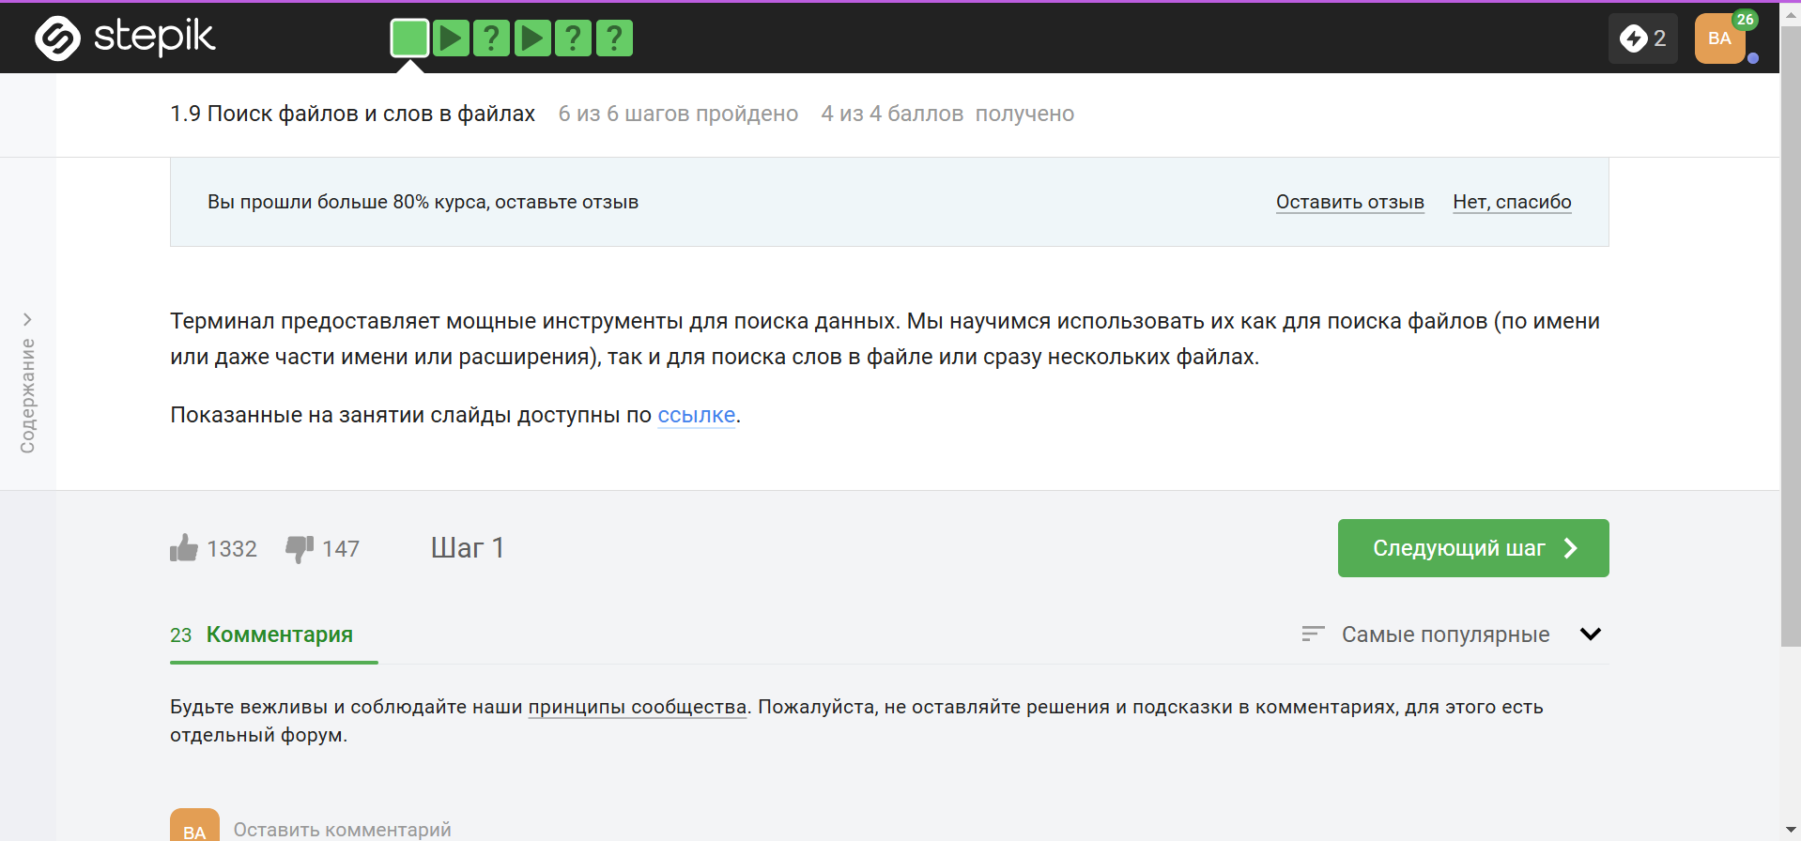

Рис. 9: 9 этап

## 3.10 Прохождение второго раздела метакурса:

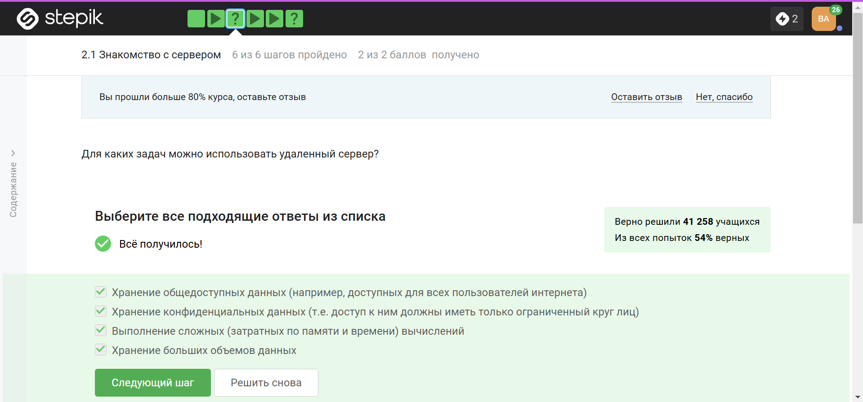

Рис. 10: 1 этап

## 3.11

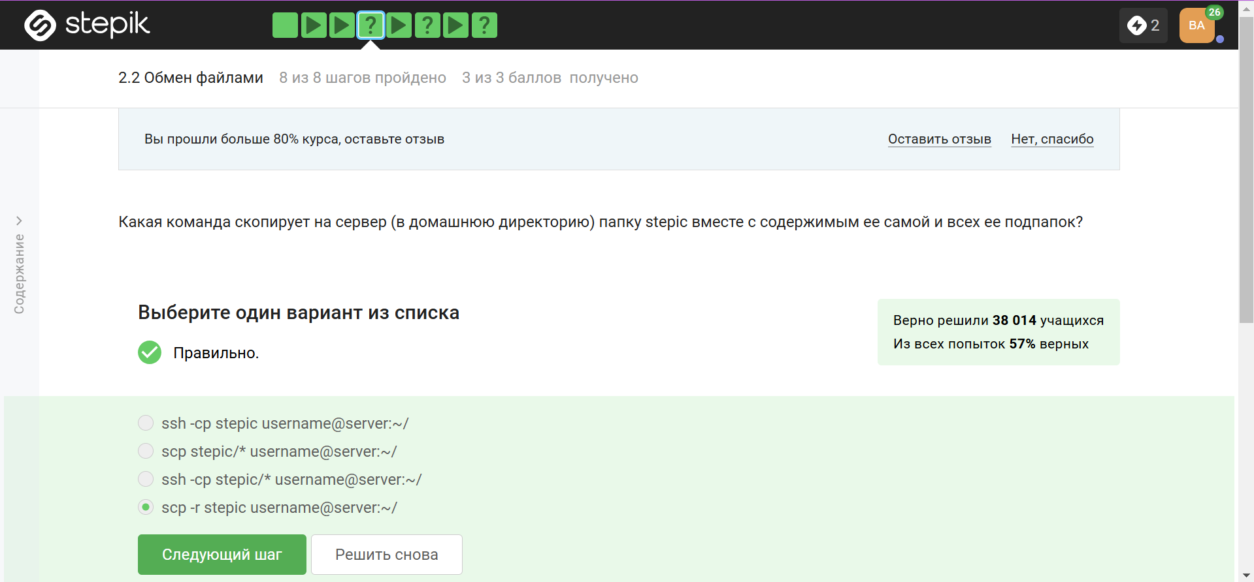

Рис. 11: 2 этап

## 3.12

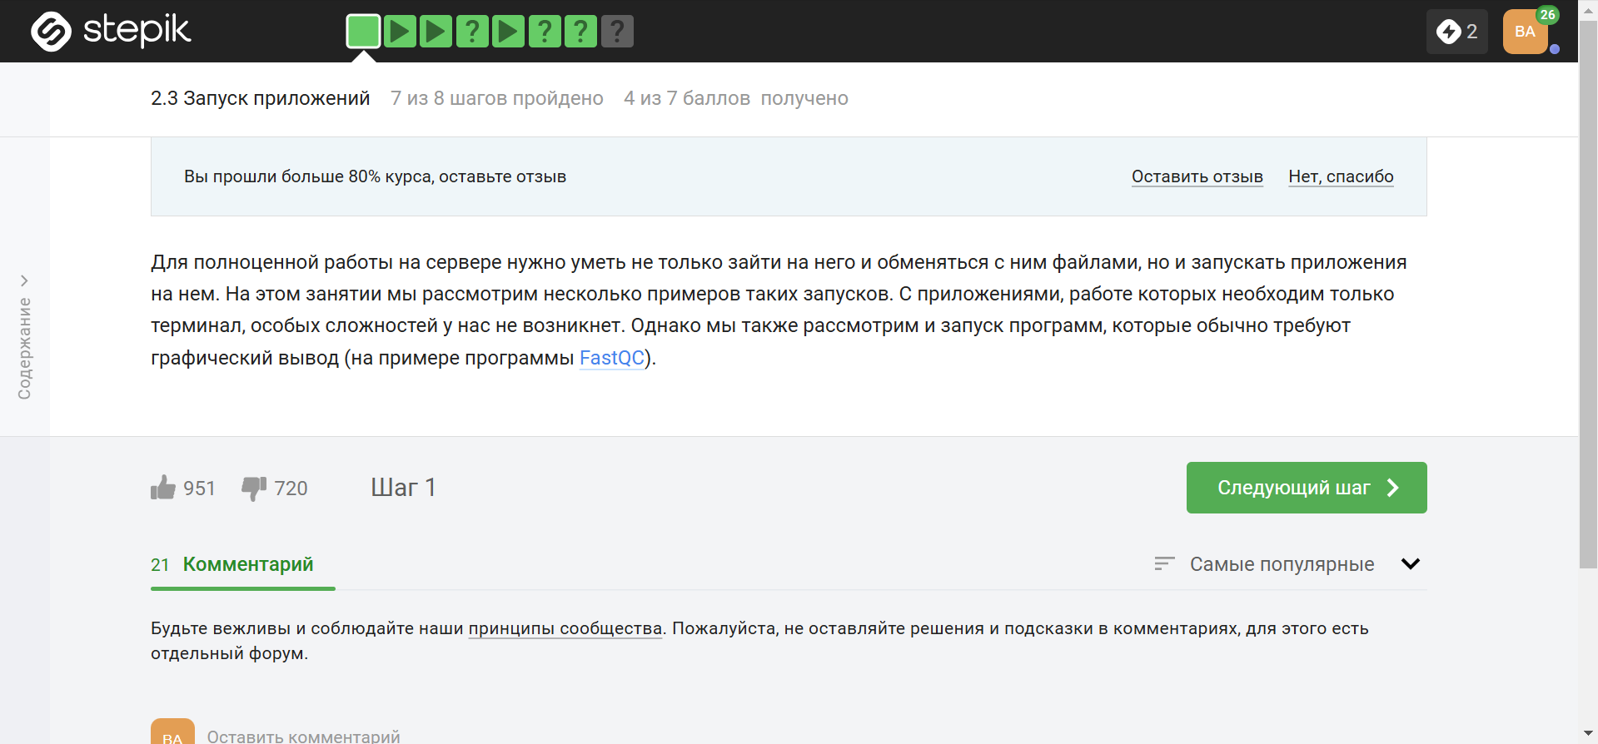

Рис. 12: 3 этап

## 3.13

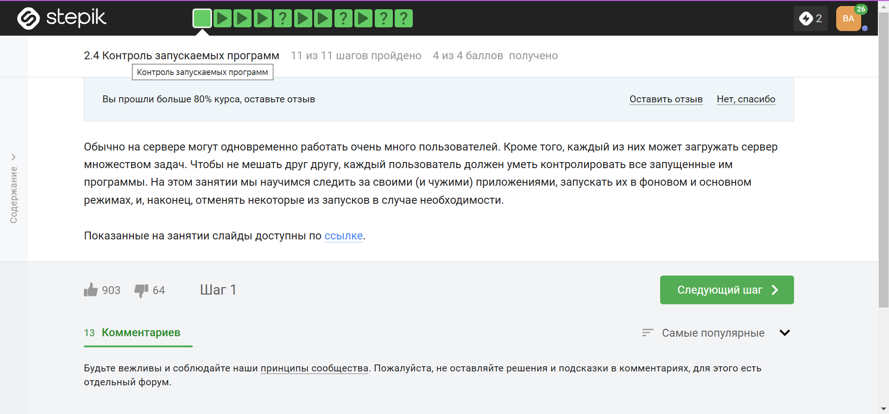

Рис. 13: 4 этап

3#

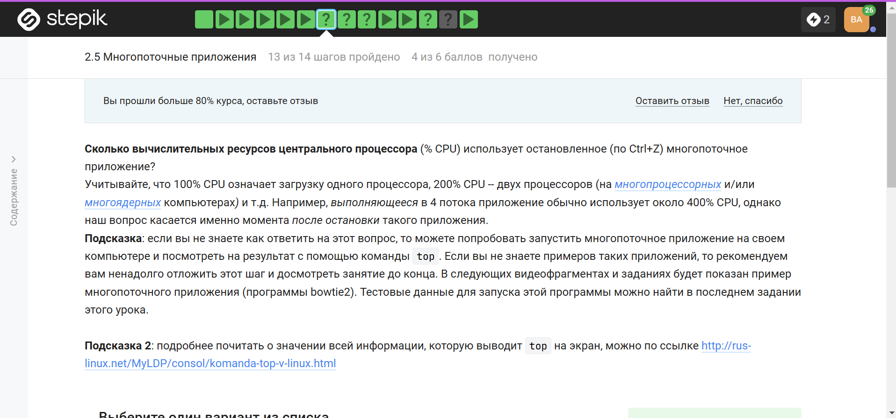

Рис. 14: 5 этап

## 3.14

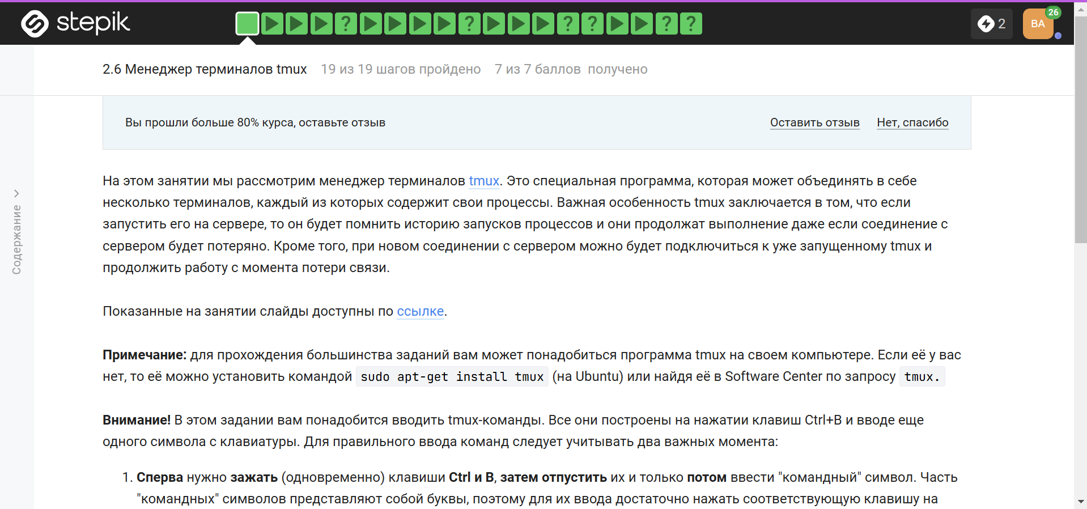

Рис. 15: 6 этап

## 3.15

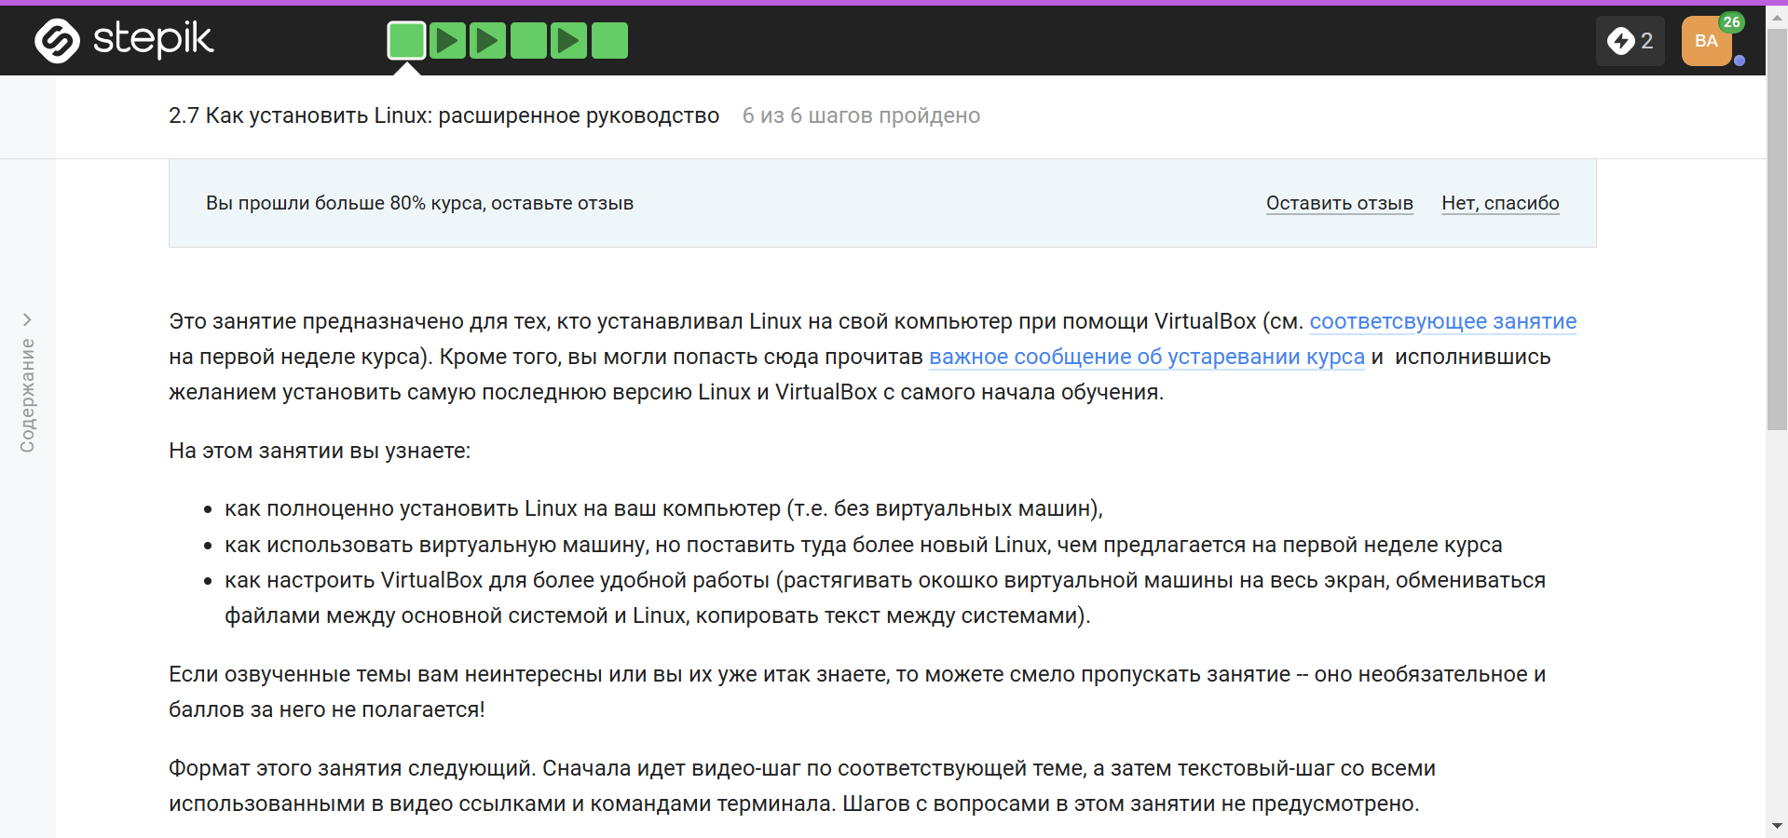

Рис. 16: 7 этап

## 3.16 Прохождение третьего раздела метакурса:

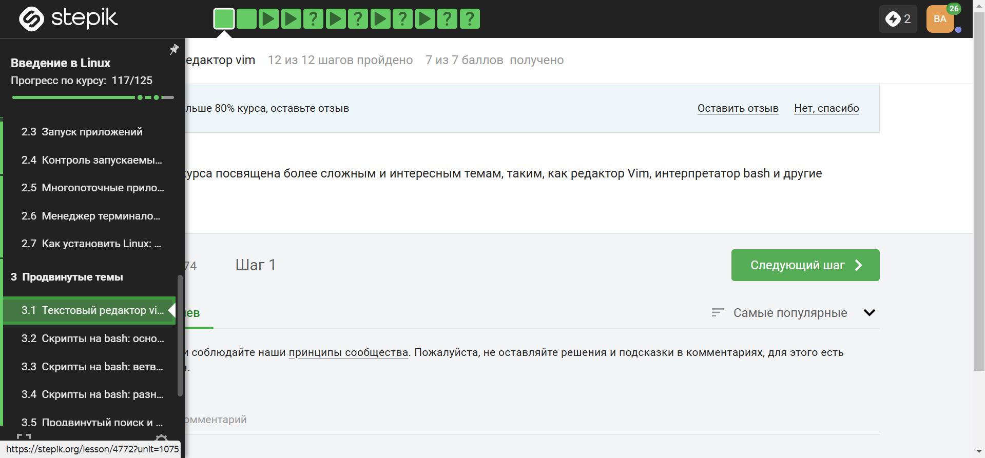

Рис. 17: 1 этап

## 3.17

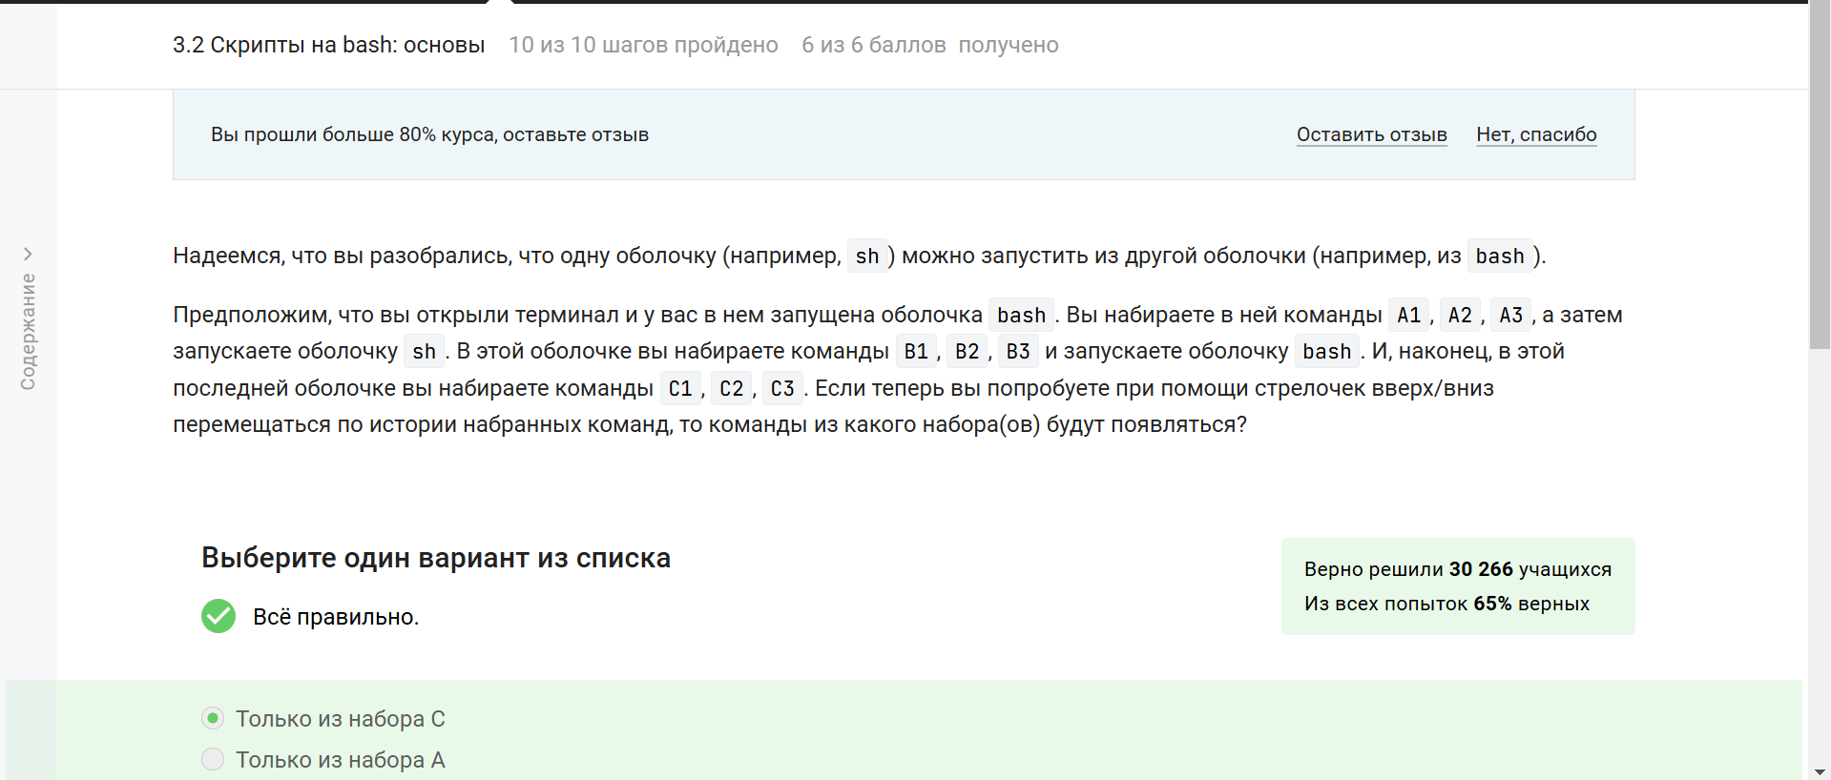

Рис. 18: 2 этап

## 3.18

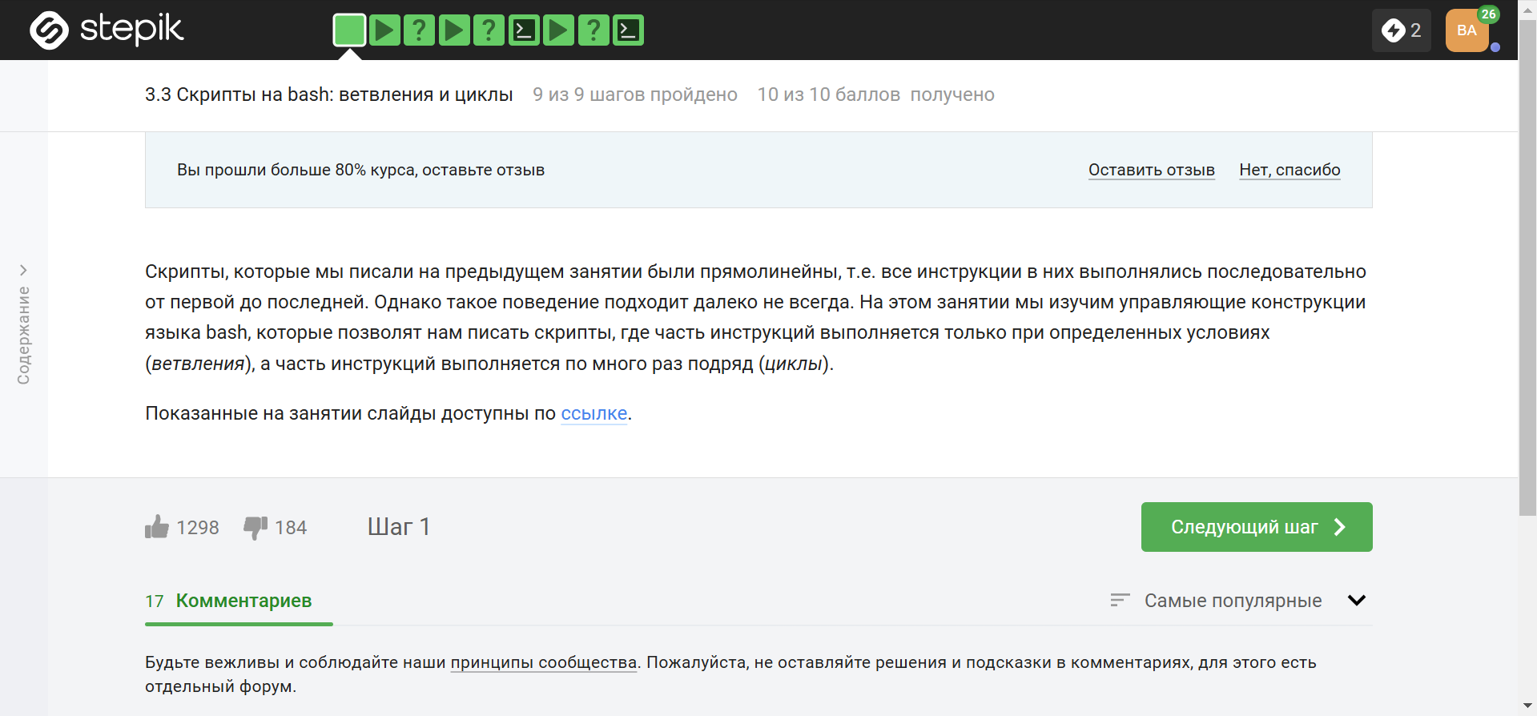

Рис. 19: 3 этап

## 3.19

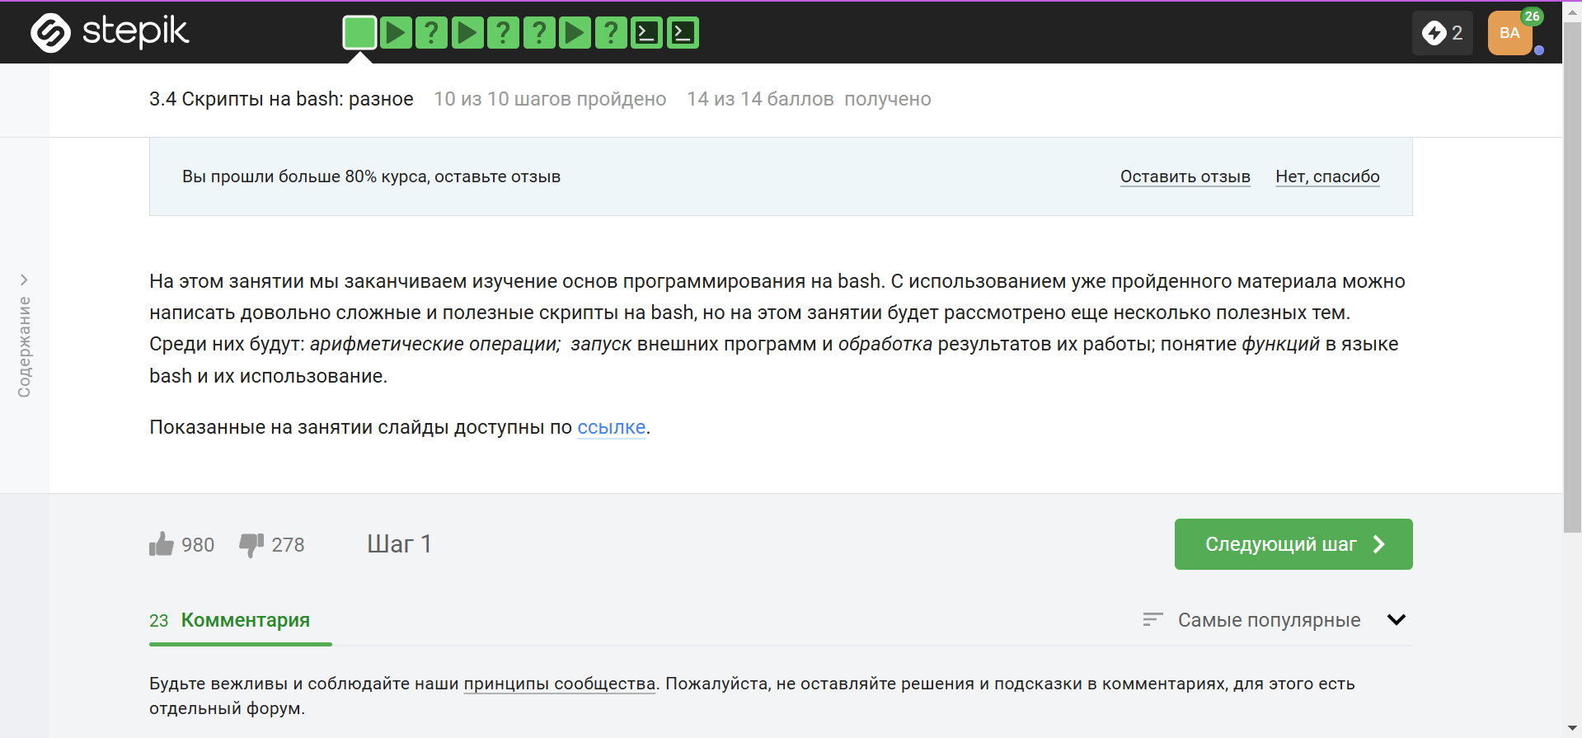

Рис. 20: 4 этап

## 3.20

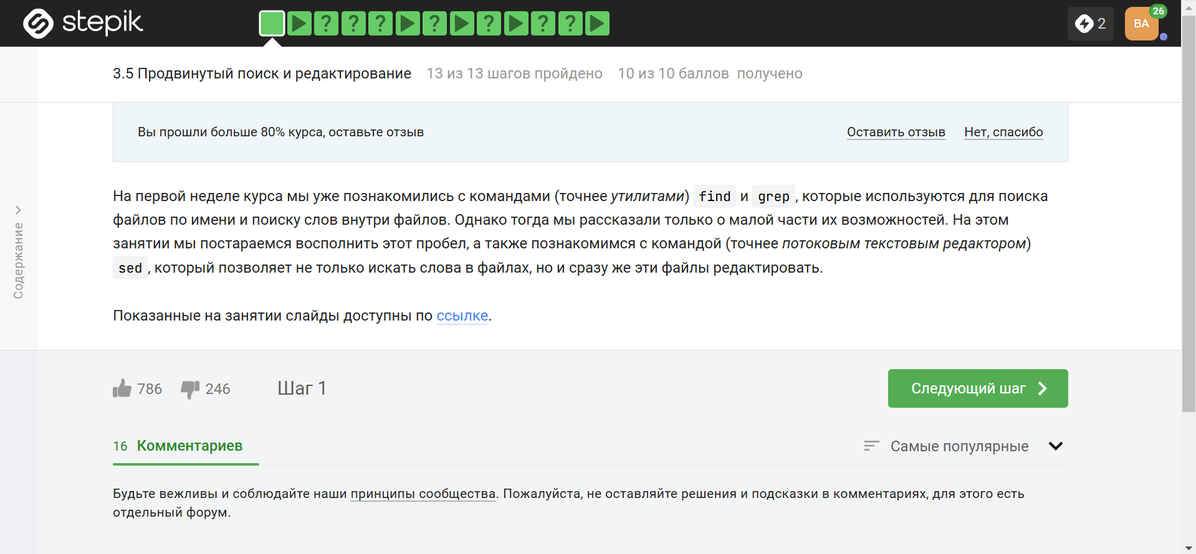

Рис. 21: 5 этап

## 3.21

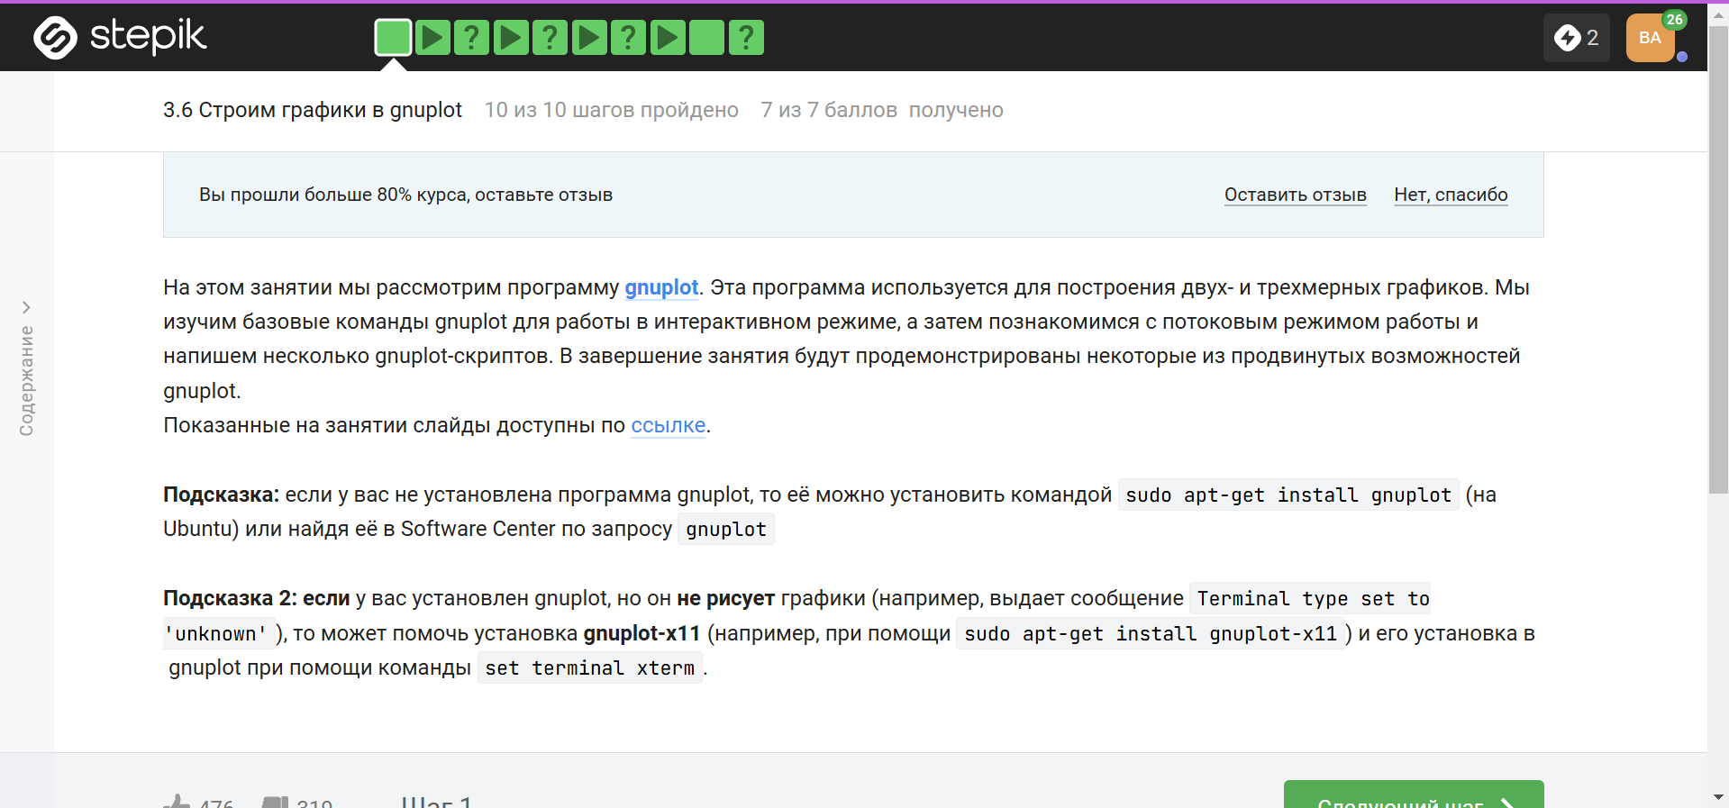

Рис. 22: 6 этап

## 3.22

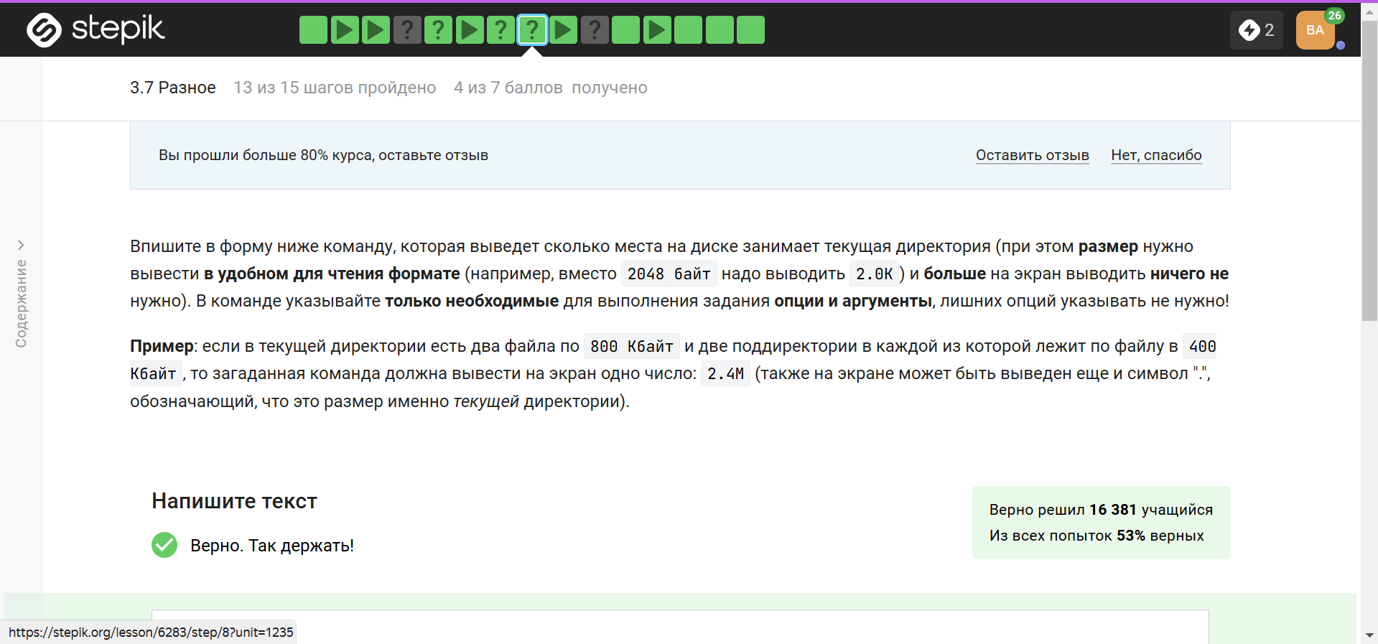

Рис. 23: 7 этап

# 4 Выводы

Прошел метакурс. Получил и закрепил необходимые знания для работы с языком bash и markdown.

# Список литературы